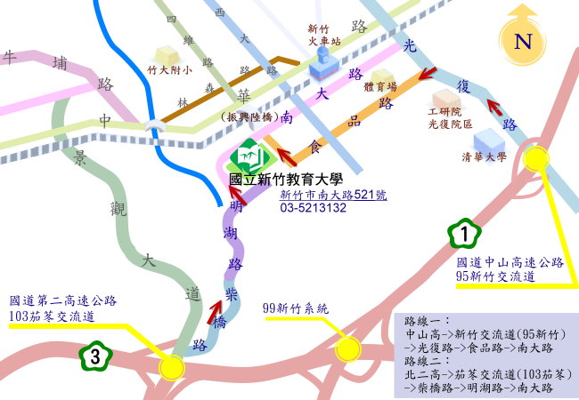
國立新竹教育大學交通示意圖

✴ 本校地址：新竹市南大路521號
✴ 聯絡電話：03-5213132 轉6701、6702

